Resolución del Pleno del Instituto de Transparencia, Acceso a la Información Pública y Protección de Datos Personales del Estado de México y Municipios, con domicilio en Metepec, Estado de México, de fecha doce de junio de dos mil diecinueve.

VISTO el expediente conformado con motivo del Recurso de Revisión 01871/INFOEM/IP/RR/2019, interpuesto por XXXXXXXXXXXXXXXXXXXXXX, en lo sucesivo Recurrente o Particular, en contra de la respuesta del Sujeto Obligado Organismo Público Descentralizado para la Prestación de Los Servicios de Agua Potable Alcantarillado y Saneamiento del Municipio de Zumpango, a la solicitud de acceso a la información pública con número de folio 00030/OASZUMPANG/IP/2019, se emite la presente Resolución, con base en los Antecedentes y Consideraciones que a continuación se exponen:

A N T E C E D E N T E S:

I. Presentación de la solicitud de información.

Con fecha dieciocho de febrero de dos mil diecinueve, mediante el Sistema de Acceso a la Información Mexiquense (SAIMEX), el Particular presentó solicitudes de acceso a la información pública ante el Organismo Público Descentralizado para la Prestación de Los Servicios de Agua Potable Alcantarillado y Saneamiento del Municipio de Zumpango mediante las cuales requirió lo siguiente:

“DESCRIPCIÓN CLARA Y PRECISA DE LA INFORMACIÓN SOLICITADA
Con fundamento en la Ley de Transparencia y Acceso a la Información Pública del Estado de México y Municipios, públicada el pasado 04 de mayo de 2016, Capítulo II De los Comités de Transparencia Artículo 45. Cada sujeto obligado establecerá un Comité de Transparencia, colegiado e integrado por lo menos por tres miembros, debiendo de ser siempre un número impar. Los integrantes del Comité de Transparencia no podrán depender jerárquicamente entre sí, tampoco podrán reunirse dos o más de estos integrantes en una sola persona. Cuando se presente el caso, el titular del sujeto obligado tendrá que nombrar a la persona que supla al subordinado. Los miembros propietarios de los Comités de Transparencia contarán con los suplentes designados, de conformidad con la normatividad interna de los respectivos sujetos obligados, y deberán corresponder a personas que ocupen cargos de la jerarquía inmediata inferior a la de dichos propietarios. Artículo 46. Los sujetos obligados integrarán sus Comités de Transparencia de la siguiente forma: I. El titular de la unidad de transparencia; II. El responsable del área coordinadora de archivos o equivalente; y III. El titular del órgano de control interno o equivalente. También estará integrado por el servidor público encargado de la protección de los datos personales cuando sesione para cuestiones relacionadas con esta materia. Todos los Comités de Transparencia deberán registrarse ante el Instituto. Artículo 57. El responsable de la Unidad de Transparencia deberá tener el perfil adecuado para el cumplimiento de las obligaciones que se derivan de la presente Ley. Para ser nombrado titular de la Unidad de Transparencia, deberá cumplir, por lo menos, con los siguientes requisitos: I. Contar con conocimiento o, tratándose de las entidades gubernamentales estatales y los municipios certificación en materia de acceso a la información, transparencia y protección de datos personales, que para tal efecto emita el Instituto; II. Experiencia en materia de acceso a la información y protección de datos personales; y III. Habilidades de organización y comunicación, así como visión y liderazgo. Con fundamento en Ley de Protección de Datos Personales en Posesión de Sujetos Obligados del Estado de México y Municipios, publicada el pasado 30 de mayo de 2017, Del Oficial de Protección de Datos Personales Artículo 91. Los responsables que en el ejercicio de sus funciones sustantivas lleven a cabo tratamientos de datos personales relevantes o intensivos, deberán designar a un Oficial de Protección de Datos Personales, especializado en la materia, quien realizará las atribuciones señaladas en el artículo anterior y formará parte de la Unidad de Transparencia. Los demás responsables podrán designarlo cuando lo determinen necesario para el adecuado desempeño de sus funciones. De los Requisitos para ser Oficial de Protección de Datos Personales Artículo 92. El oficial de protección de datos personales deberá tener el perfil adecuado para el cumplimiento de las obligaciones que se derivan de la presente Ley, contar con el nivel administrativo, dentro de la organización del responsable, que le permita implementar políticas transversales en esta materia y deberá cumplir con los requisitos siguientes: I. Contar con la certificación en materia de protección de datos personales que para tal efecto emita el Instituto. II. Contar con experiencia en materia de protección de datos personales acreditable cuando menos de un año. Ejercicio de derechos por parte de personas con algún tipo de discapacidad o grupos vulnerables. En este contexto solicito la estructura orgánica u organigrama de la unidad de transparencia y acceso a la información del odapaz Zumpango, solicito el plan de trabajo de la Unidad de Transparencia y Acceso a la Información Pública del odapaz Zumpango, solicito el acta de instalación del comité de transparencia en formato pdf del opadaz Zumpango y en datos abiertos, solicito el expediente laboral de todos y cada uno del personal adscrito a la Unidad de Transparencia y Acceso a la Información, solicito la constancia de certificación del titular de transparencia o documentos que consten el año de experiencia que como marca la ley de transparencia debe tener para poder ser titular de la unidad de transparencia y acceso a la información, así mismo solicito el comprobante de certificación del oficial de datos personales que como marca la ley de protección de datos personales o los documentos que acrediten el año de experiencia para ser oficial de protección de datos personales, además que solicito los comprobantes de pago recibos de nómina de todos y cada uno de los integrantes de la unidad de transparencia y acceso a la información pública del odapaz Zumpango toda la información la solicito en formato pdf y en datos abiertos sea el caso y que sea entregada por el sistema saimex.”
MODALIDAD DE ENTREGA
“A través del SAIMEX”

II. Respuesta del Sujeto Obligado.

El trece de marzo de dos mil diecinueve, el Sujeto Obligado dio respuesta a la solicitud de acceso a la información 00030/OASZUMPANG/IP/2019 a través del Sistema de Acceso a la Información Mexiquense (SAIMEX), en los siguientes términos:

“En respuesta a la solicitud recibida, nos permitimos hacer de su conocimiento que con fundamento en el artículo 53, Fracciones: II, V y VI de la Ley de Transparencia y Acceso a la Información Pública del Estado de México y Municipios, le contestamos que:
Por este medio le envió un cordial saludo, al mismo tiempo le anexo la información solicitada.”

A dicha respuesta, adjuntó ocho archivos en formato pdf, los cuales contienen lo siguiente:

1. Anexa en formato PDF el ORGANIGRAMA DE LA UNIDAD DE TRANSPARENCIA Y ACCESO A LA INFORMACION PUBLICA;

2. Anexa en PDF el PLAN DE TRABAJO PARA LA UNIDAD DE TRANSPARENCIA Y ACCESO A LA INFORMACIÓN PÚBLICA PARA EL EJERCICIO FISCAL 2019.

3. Anexa el ACTA DE INSTALACIÓN Y PRIMERA SESIÓN ORDINARIA DEL COMITÉ DE LA UNIDAD DE TRANSPARENCIA;

4. Anexa en PDF el Currículum Vitae del Titular de la Unidad de Transparencia Edgar Raúl Díaz Vargas;

5. OFICIO ACLARATORIO. – En donde se informa que el Titular de la Unidad de Transparencia y Acceso a la Información y encargado de la Protección de Datos Personales, se encuentra en proceso de certificación por parte del INFOEM (ANEXA CONVOCATORIA Y COMPROBANTE DE REGISTRO);

6. ANEXAN EL ACTA DE LA PRIMERA SESIÓN EXTRAORDINARIA DEL COMITÉ DONDE SE INDICA LA CONFIDENCIALIDAD DE ALGUNOS DATOS DE LOS RECIBOS Y ANEXAN LOS RECIBOS DE NÓMINA DE LAS DOS QUINCENAS DE ENERO Y FEBRERO DEL PRESENTE AÑO DEL TITULAR DE LA UNIDAD DE TRANSPARECNIA.

III. Interposición del Recurso de Revisión.

Con fecha veintiuno de marzo de dos mil diecinueve, mediante el Sistema de Acceso a la Información Mexiquense (SAIMEX), se recibió en este Instituto, el Recurso de Revisión interpuesto por el Particular, en contra de la respuesta otorgada por el Organismo Público Descentralizado para la Prestación de Los Servicios de Agua Potable Alcantarillado y Saneamiento del Municipio de Zumpango. en los términos siguientes:

“ACTO IMPUGNADO
FALTA DE INFORMACIÓN”
“RAZONES O MOTIVOS DE LA INCONFORMIDAD
DEBIDO A QUE EL TITULAR DE LA UNIDAD DE TRANSPARENCIA ENTREGA INFORMACIÓN INCOMPLETA YA QUE ME ENTREGA UN ORGANIGRAMA CON 3 PERSONALIDADES EN LA UNIDAD Y SOLO ME ENTREGA LOS RECIBOS DE NOMINA DE EL TITULAR Y EN UN RECIBO VIENEN DATOS PERSONALES DEBIDO A QUE NO SE REALIZO LA VERSIÓN PÚBLICA CORRECTAMOTIVO POR EL CUAL SOLICITO LA VERIFICACIÓN EN MATERIA DE DATOS PERSONALES POR PARTE DE INFOEM Y SOLICITO LA INTERVENCIÓN DE LA UNIDAD ENCRAGADA DE PROTECCIÓN DE DATOS PERSONALES PARA QUE SE LE SANCIONE AL TITULAR DE TRANSPARENCIA Y AL OFICIAL DE DATOS PERSONALES POR LA MALA CALIDAD DE LA INFORMACIÓN ADEMAS QUE SOLICITE TAMBIEN LOS RECIBOS DE NOMINA DE LAS PERSONAS ADSCRITAS A LA UNIDAD DE TRANSPARENCIA Y SOLO ME ENTREGA DE UNA SOLA PERSONA O SEA QUE ESTA INCOMPLETA POR LO QUE SE VE LA FALTA DE EXPERIENCIA EN MATERIA DE TRANSPARENCIA Y ME ENTREGA SU CONSTANCIA DE QUE ESTA EN PROCESO DE CERTIFICACIÓN MAS NO ACREDITA POR LO MENOS UN AÑO DE EXPERIENCIA EN MATERIA DE TRANSPARENCIA, COMO MARCA LA LEY POR LO QUE SOLICITO AL COMISIONADO QUE SE LE TURNE EL PRESENTE RECURSOS DE REVISIÓN SOLICITE AL TITULAR DEL SUJETO OBLIGADO DE ODAPAZ ZUMPANGO LA DESTITUCIÓN DEL TITULAR Y PUBLIQUE LA VACANTE EN IPOMEX PARA SER CUBIERTA DE MANERA CORRECTA COMO LO ESTIPULA LA LEY ADEMAS QUE EL TITULAR DE TRANSPARENCIA ES EDGAR RAUL DIAZ VARGAS Y EN RESOLUCIONES AUN APARECE EL NOMBRE DE ALMA GUADALUPE ANGELES TORRES Y EN EL IPOMEX DE 2017 AUN APARECEN DATOS DE LOS ANTERIORES SERVIDORES PUBLICOS DEBIDO A QUE YA CASI TRES MESES DE GESTION EL C. EDGAR RAUL DIAZ VARGAS NO HA MODIFICADO LA INFORMACIÓN POR LO QUE SE NOTA LA FALTA DE EXPERIENCIA DEL TITULAR Y QUE SOLO ME ENTREGA INFORMACIÓN DE EL Y NO DEL OFICIA DE DATOS PERSONALES COMO LO SOLICITE MOTIVO POR EL CUAL INTERPONGO EL PRESENTE RECURSO DE REVISIÓN Y QUE INFOEM VALIDE LA LEY DE TRANSPARENCIA DE LO QUE SOLICITO Y QUE POR LEY DEBE CUMPLIR EL SUJETO OBLIGADO ODAPAZ.AL CONTRATAR COMO MARCA LA LEY DE TRANSPARENCIA.” (Sic).

IV. Trámite del Recurso de Revisión ante el Instituto.

a) Turno del Recurso de Revisión.

El veintiuno de marzo de dos mil diecinueve, este Instituto asignó el número de expediente 01871/INFOEM/IP/RR/2019 al Recurso de Revisión, con base en el sistema aprobado por el Pleno de este Órgano Garante y lo turnó al Comisionado Ponente Luis Gustavo Parra Noriega, para los efectos del artículo 185, fracción I, de la Ley de Transparencia y Acceso a la Información Pública del Estado de México y Municipios.

b) Admisión del Recurso de Revisión. El veintiséis de marzo de dos mil diecinueve, se acordó la admisión del Recurso de Revisión interpuesto por la parte recurrente en contra del Organismo Público Descentralizado para la Prestación de Los Servicios de Agua Potable Alcantarillado y Saneamiento del Municipio de Zumpango, en términos del artículo 185, fracciones I y II, de la Ley de Transparencia y Acceso a la Información Pública del Estado de México y Municipios; acto que le fue notificado a las partes el mismo día de admitidos, a través del Sistema de Acceso a la Información Mexiquense (SAIMEX), en el que se les otorgó un plazo de siete días hábiles posteriores a dichas notificaciones para que manifestaran lo que a su derecho conviniera y formularan alegatos.

Es de precisar que, transcurrido el plazo establecido, ni la Recurrente ni el Sujeto Obligado presentaron ningún tipo de manifestaciones o alegatos.

c) Cierre de instrucción. El veintidós de abril de dos mil diecinueve, al no existir diligencias pendientes por desahogar, se emitió el acuerdo por medio del cual se declaró cerrada la instrucción y, se pasó el expediente a resolución, en términos de lo dispuesto en los artículos 185, fracciones VI y VIII, de la Ley de Transparencia y Acceso a la Información Pública del Estado de México y Municipios; acto que fue notificado a las partes el mismo día, a través del Sistema de Acceso a la Información Mexiquense (SAIMEX).

d) Ampliación de plazo. Con fundamento en el artículo 181, párrafo tercero, de la Ley de Transparencia y Acceso a la Información Pública del Estado de México y Municipios, el dieciséis de mayo de dos mil diecinueve, se notificó a las partes a través del Sistema de Acceso a la Información Mexiquense (SAIMEX), el Acuerdo de ampliación de plazo para resolver el Recurso de Revisión materia de la presente resolución; ello con el fin de contar con los elementos suficientes para generar la resolución que en derecho corresponda, así como, en su caso, allegarse de mayores elementos, a partir de que se otorgó al particular tiempo para presentar manifestaciones con relación al Informe Justificado del Sujeto Obligado.

En razón de que fue debidamente sustanciado el expediente electrónico y no existe diligencia pendiente de desahogo, se emite la Resolución que conforme a Derecho proceda, de acuerdo con los siguientes:

C O N S I D E R A N D O S

PRIMERA. Competencia.

El Instituto de Transparencia, Acceso a la Información Pública y Protección de Datos Personales del Estado de México y Municipios, es competente para conocer y resolver el presente recurso de revisión interpuesto por la parte recurrente, conforme a lo dispuesto en los artículos 6°, apartado A, de la Constitución Política de los Estados Unidos Mexicanos; 5°, párrafos vigésimo, vigésimo primero y vigésimo segundo, fracciones I, II, III, IV y V de la Constitución Política del Estado Libre y Soberano de México; 1°, 8°, 9°, 10, 37 y 42, fracciones I, II y III, de la Ley General de Transparencia y Acceso a la Información Pública; 1°, 2°, fracciones II y IV; 13, 29, 36, fracciones I y II; 176, 178, 179, 181 párrafo tercero, 185, 188 y 189 de la Ley Transparencia y Acceso a la Información Pública del Estado de México y Municipios; 7°, 9, fracciones I y XXIV y 11 del Reglamento Interior del Instituto de Transparencia, Acceso a la Información Pública y Protección de Datos Personales del Estado de México y Municipios.

SEGUNDO. Metodología de estudio.

De las constancias que forma parte del Recurso de Revisión que se analiza, se advierte que previo al estudio del fondo de la Litis, es necesario estudiar las causales de improcedencia y sobreseimiento que se adviertan, para determinar lo que en Derecho proceda.

- Causales de improcedencia.

Este Instituto realiza el estudio oficioso de las causales de improcedencia, por tratarse de una cuestión de orden público y de estudio preferente (acorde con el Criterio orientador en la Tesis de Jurisprudencia “IMPROCEDENCIA.” Semanario Judicial de la Federación, Quinta Época, 1985, pág. 262), el cual establece que debe examinarse previamente la procedencia del juicio de amparo, sea que las partes lo soliciten o no, por ser una cuestión de orden público.

De tal suerte, será desechado cualquier Recurso de Revisión que actualice alguno de los supuestos establecidos en el artículo 191 de la Ley de Transparencia y Acceso a la Información Pública del Estado de México y Municipios, por ser improcedente.

En el presente caso, no se actualiza ninguna de las causales de improcedencia establecidas en el ordenamiento jurídico previamente señalado, toda vez que este Instituto no tiene conocimiento de que se encuentre en trámite algún medio de defensa presentado por la Recurrente ante otra instancia; no existió prevención alguna; la veracidad de las respuestas no formó parte del agravio; ni se realizó una consulta o ampliación a los alcances de los requerimientos informativos; además de que el medio de impugnación fue presentado en tiempo.

- Causales de sobreseimiento.

Por lo que hace a las causales de sobreseimiento, del análisis realizado por este Instituto, se advierte que no se actualiza ninguna de las previstas por el artículo 192 de la Ley de Transparencia y Acceso a la Información Pública del Estado de México y Municipios; lo anterior, en virtud de que no existe constancia en el expediente en que se actúa, de que la recurrente se hubiera desistido del recurso, hubiera fallecido, que sobreviniera alguna causal de improcedencia, que el Sujeto Obligado hubiese modificado o revocado el acto impugnado de tal manera que el recurso haya quedado sin materia, o bien que el recurso de revisión hubiera quedado sin materia, por cualquier motivo.

TERCERO. Determinación de la Controversia.

Con el objeto de ilustrar la controversia planteada, resulta conveniente precisar la secuencia de actuaciones que tuvieron lugar durante la sustanciación del presente Recurso, por lo que se analiza la solicitud, respuesta, motivos de agravio y manifestaciones de las partes en el presente asunto, en los siguientes términos:
El Particular solicitó al Organismo Público Descentralizado para la Prestación de Los Servicios de Agua Potable Alcantarillado y Saneamiento del Municipio de Zumpango que se entregara, lo siguiente:

- La estructura orgánica u organigrama de la unidad de transparencia y acceso a la información del ODAPAS Zumpango;
- El plan de trabajo de la Unidad de Transparencia y Acceso a la Información Pública del ODAPAS Zumpango;
- El acta de instalación del comité de transparencia del ODAPAS Zumpango en formato pdf y en datos abiertos;
- El expediente laboral de todos y cada uno del personal adscrito a la Unidad de Transparencia y Acceso a la Información;
- La constancia de certificación del titular de transparencia o documentos que consten el año de experiencia que como marca la ley de transparencia debe tener para poder ser titular de la unidad de transparencia y acceso a la información;
- El comprobante de certificación del oficial de datos personales que como marca la ley de protección de datos personales o los documentos que acrediten el año de experiencia para ser oficial de protección de datos personales;
- Los comprobantes de pago recibos de nómina de todos y cada uno de los integrantes de la unidad de transparencia y acceso a la información pública del ODAPAS Zumpango.

Al respecto el Sujeto Obligado adjuntó ocho archivos en formato pdf, que contenían diversa información relacionada con la solicitud del ahora Recurrente.

Derivado de la respuesta, el Particular interpuso el presente Recurso de Revisión, cuyos argumentos versan en torno a que el Sujeto Obligado entregó la información incompleta.

Expuestas las posturas de las partes, este Órgano Colegiado procede al análisis del agravio hecho valer por el ahora Recurrente, a luz de la respuesta otorgada por el Organismo Público Descentralizado para la Prestación de Los Servicios de Agua Potable Alcantarillado y Saneamiento del Municipio de Zumpango , de conformidad con la Ley de Transparencia y Acceso a la Información Pública del Estado de México y Municipios y demás normativa aplicable a la materia que se resuelve.

Finalmente, en el asunto que nos ocupa se actualiza la causal de procedencia señalada en el artículo 179, fracción V, de la Ley de la materia, toda vez que la parte solicitante se inconformó por la entrega de información incompleta.
CUARTO. Marco normativo aplicable en materia de transparencia y acceso a la información pública.

El artículo 6°, Apartado A), fracción I de la Constitución Política de los Estados Unidos Mexicanos, establece que toda la información en posesión de cualquier autoridad, es pública y sólo podrá ser reservada temporalmente por razones de interés público.

La Ley General de Transparencia y Acceso a la Información Pública, publicada en el Diario Oficial de la Federación el 4 de mayo de 2015, dispone en su artículo 70, la información que se considera corresponde a las Obligaciones de Transparencia, la cual debe estar disponible para cualquier persona de manera permanente y actualizada.

Por su parte, en materia local, el artículo 5°, fracción I de la Constitución Política del Estado Libre y Soberano de México, es coincidente con la Constitución Federal, en el sentido de la publicidad de toda la información, con la única restricción de proteger el interés público, así como la información referente a la intimidad de la vida privada y la imagen de las personas, con las excepciones que establezca la ley reglamentaria.

Por su parte, la Ley de Transparencia y Acceso a la Información Pública del Estado de México y Municipios (Reglamentaria del artículo 5° de la Constitución Local), establece lo siguiente:

El artículo 12, que, quienes generen, recopilen, administren, manejen, procesen, archiven o conserven información pública serán responsables de la misma.
El artículo 18, que, los Sujetos Obligados deberán documentar todo acto que derive del ejercicio de sus facultades, competencias o funciones, considerando desde su origen la eventual publicidad y reutilización de la información que generen.

El artículo 19, que, se presume que la información debe existir si se refiere a las facultades, competencias y funciones que los ordenamientos jurídicos aplicables otorgan a los sujetos obligados y en caso de que dichas facultades no se hayan ejercido, se deberá motivar la respuesta en función de las causas que motivaron tal circunstancia.

El artículo 92, detalla la información que corresponde a las Obligaciones de Transparencia, de las que destaca la contenida en la fracción XII, concerniente al perfil de los puestos de los servidores públicos a su servicio.

QUINTO. Estudio de Fondo.

- Objetivos, principios y procedimiento que rige la materia.

En principio, es de suma importancia señalar los objetivos de la Ley de Transparencia y Acceso a la Información Pública del Estado de México y Municipios, en relación con la obligación de acceso por parte de los Sujetos Obligados, los cuales se encuentran establecidos en el artículo 2° de dicho ordenamiento jurídico y son los siguientes:

- Proveer lo necesario para garantizar a toda persona el derecho de acceso a la información pública, a través de procedimientos sencillos, expeditos, oportunos y gratuitos;

- Transparentar la gestión pública, mediante la difusión de la información generada por los Sujetos Obligados, y

- Promover, fomentar y difundir la cultura de la transparencia en el ejercicio de la función pública, el acceso a la información y la participación ciudadana, así como, la rendición de cuentas.

Conforme a lo anterior, se deprende que los objetivos de la Ley de la materia, son establecer las bases que regirán las formas para garantizar el derecho de acceso a la información, mediante procesos sencillos y expeditos, la promoción, fomento y difusión de la cultura de transparencia y la rendición de cuentas, a través del establecimiento de políticas públicas y mecanismos que garanticen la publicidad de información oportuna, verificable, comprensible, actualizada y completa.

En ese orden de ideas, para la atención de las solicitudes de acceso a la información, debe privilegiarse el principio de máxima publicidad el cual dispone que toda la información en posesión de los Sujetos Obligados será pública, completa, oportuna y accesible, sujeta a un claro régimen de excepciones que deberán estar definidas y ser legítimas y estrictamente necesarias en una sociedad democrática.
Para lograr lo anterior, los Sujetos Obligados deben seguir el procedimiento para la atención a las solicitudes de acceso a la información, establecido en los artículos 151, 160, 162, 163, 164, 165 y 166, de la Ley de Transparencia y Acceso a la Información Pública del Estado de México y Municipios, el cual es el siguiente:

- Las Unidades de Transparencia de los Sujetos Obligados deben garantizar las medidas y condiciones de accesibilidad para que toda persona pueda ejercer el derecho de acceso a la información; por lo que, son las responsables de hacer las notificaciones correspondientes, además de llevar a cabo todas las gestiones necesarias para facilitar el acceso de la información;

- La respuesta a los requerimientos informativos deberá notificarse al interesado en el menor tiempo posible, que no podrá exceder de quince días hábiles, contados a partir del día siguiente a la presentación de esta. Excepcionalmente, el plazo referido podrá ampliarse por siete días hábiles más, cuando existan razones fundadas y motivadas, a través del Comité de Transparencia;

- Las Unidades de Transparencia garantizarán que las solicitudes se turnen a todas las áreas competentes que cuenten con la información o deban tenerla de acuerdo a sus facultades, funciones y atribuciones, para que realicen una búsqueda exhaustiva y razonable de la documentación solicitada, con el fin de que proporcionen las expresiones documentales que se encuentren en sus archivos o que estén constreñidos a elaborar;
- El acceso se dará en la modalidad de entrega y en su caso, de envío elegido por la solicitante, cuando no pueda entregarse en dicha modalidad, el Sujeto Obligado deberá ofrecer otras; por lo cual, deberá fundar y motivar la necesidad de modificar el medio de entrega, y

- Las Unidades de Transparencia, tendrán disponible la información requerida durante un plazo mínimo de sesenta días hábiles, contados a partir de que la solicitante hubiere realizado, en su caso, el pago respectivo, el cual deberá efectuarse en un plazo no mayor a treinta días hábiles; por lo que, una vez trascurrida dicha temporalidad, los Sujetos Obligados darán por concluida la solicitud y procederán de ser el caso, a la destrucción del material;

Una vez que se ha manifestado lo anterior, se procede al análisis de las actuaciones realizadas durante la sustanciación del presente recurso, la búsqueda y competencia del Sujeto Obligado, así como la naturaleza de la información solicitada por el hoy Recurrente.

Por principio de cuentas, es preciso señalar que el Sujeto Obligado mediante respuesta anexó archivos diversos archivos que más adelante se analizarán con detenimiento

Lo anterior, se desprende de las documentales que obran en los expedientes de referencia, materia de la presente Resolución, consistente en: la solicitud de acceso a la información, la respuesta proporcionada por el Organismo Público Descentralizado para la Prestación de Los Servicios de Agua Potable Alcantarillado y Saneamiento del Municipio de Zumpango y el escrito recursal; instrumentales que se toman en cuenta a efecto de resolver el presente medio de impugnación, conforme a lo dispuesto por el artículo 185, fracción IV, de la Ley de Transparencia y Acceso a la Información Pública del Estado de México y Municipios.

En ese orden de ideas, es importante señalar que, el Particular se inconformó por la entrega de información incompleta por parte del Sujeto Obligado, por lo tanto, lo correspondiente es analizar la naturaleza de la información faltante y si es atribución o competencia del Organismo entregarla.

El derecho de acceso a la información pública se satisface en aquellos casos en que se entregue el soporte documental en que conste la información pública, sin la necesidad de elaborar documentos ad hoc; lo cual, toma sustento en el artículo 160 de la Ley de Transparencia y Acceso a la Información Pública del Estado de México y Municipios, el cual refiere que los sujetos obligados deberán entregar la información que obre en sus archivos.

Asimismo, el artículo 24 de la Ley de la materia, dispone que los Sujetos Obligados sólo proporcionarán la información pública que generen, administren o posean en el ejercicio de sus atribuciones; por consiguiente, la información pública se encuentra a disposición de cualquier persona, lo que implica que es deber de los sujetos obligados, garantizar el derecho de acceso a la información pública.

Conforme a lo precisado y atento a la solicitud del Particular, el Sujeto Obligado entregó diversos documentos relacionadas con el requerimiento del ahora Recurrente; sin embargo, el Particular se inconformó, manifestando que la información entregada por el Organismo Público Descentralizado para la Prestación de Los Servicios de Agua Potable Alcantarillado y Saneamiento del Municipio de Zumpango, se encontraba incompleta.

Es de señalar, que se analizará la solicitud de información y la respuesta del Sujeto Obligado, con la finalidad de verificar si el Organismo Público Descentralizado para la Prestación de Los Servicios de Agua Potable Alcantarillado y Saneamiento del Municipio de Zumpango, colmó el derecho de acceso a la información, para lo cual se anexa la siguiente tabla ilustrativa:

No. | SOLICITUD | RESPUESTA | CUMPLE
1 | La estructura orgánica u organigrama de la unidad de transparencia y acceso a la información del ODAPAS Zumpango | Anexa en formato PDF el ORGANIGRAMA DE LA UNIDAD DE TRANSPARENCIA Y ACCESO A LA INFORMACION PUBLICA | SI
2 | El plan de trabajo de la Unidad de Transparencia y Acceso a la Información Pública del ODAPAS Zumpango. | Anexa en PDF el PLAN DE TRABAJO PARA LA UNIDAD DE TRANSPARENCIA Y ACCESO A LA INFORMACIÓN PÚBLICA PARA EL EJERCICIO FISCAL 2019. | SI
3 | El acta de instalación del comité de transparencia del ODAPAS Zumpango en formato pdf y en datos abiertos. | Anexa el ACTA DE INSTACIÓN Y PRIMERA SESIÓN ORDINARIA DEL COMITÉ DE LA UNIDAD DE TRANSPARENCIA | SI
4 | El expediente laboral de todos y cada uno del personal adscrito a la Unidad de Transparencia y Acceso a la Información. | Anexa en PDF el CURRICULUM VITAE de Edgar Raúl Díaz Vargas, TITULAR DE LA UNIDAD DE TRANSPARENCIA | Parcialmente
5 | La constancia de certificación del titular de transparencia o documentos que consten el año de experiencia que como marca la ley de transparencia debe tener para poder ser titular de la unidad de transparencia y acceso a la información. | OFICIO ACLARATORIO. - Se informa que el Titular de la Unidad de Transparencia y Acceso a la Información y encargado de la Protección de Datos Personales, se encuentra en proceso de certificación por parte del INFOEM (ANEXA CONVOCATORIA Y COMPROBANTE DE REGISTRO) | SI
6 | El comprobante de certificación del oficial de datos personales que como marca la ley de protección de datos personales o los documentos que acrediten el año de experiencia para ser oficial de protección de datos personales | (ANEXA CONVOCATORIA Y COMPROBANTE DE REGISTRO) | SI
7 | Los comprobantes de pago recibos de nómina de todos y cada uno de los integrantes de la unidad de transparencia y acceso a la información pública del ODAPAS Zumpango. | ANEXAN EL ACTA DE LA PRIMERA SESIÓN EXTRAORDINARIA DEL COMITÉ DONDE SE INDICA LA CONFIDENCIALIDAD DE ALGUNOS DATOS DE LOS RECIBOS Y ANEXAN LOS RECIBOS DE NÓMINA DE LAS DOS QUINCENAS DE ENERO Y FEBRERO DEL PRESENTE AÑO. | Parcialmente

Ahora bien, es importante precisar que el Recurrente en los agravios del recurso de revisión, menciona que la respuesta del Organismo Público Descentralizado para la Prestación de Los Servicios de Agua Potable Alcantarillado y Saneamiento del Municipio de Zumpango, se encuentra INCOMPLETA por las siguientes razones:

- Los recibos de nómina de los demás integrantes de la Unidad de transparencia; y
- Lo referente al Oficial de Datos Personales.

Además de otras manifestaciones indicadas por el Recurrente y que más adelante se abordarán en la presente resolución. Por lo tanto, el Recurrente sólo se inconformó por los dos puntos antes mencionados y los cuales serán estudio y análisis del presente recurso de revisión.

De lo anteriormente mencionado, sirve de sustento, la tesis jurisprudencial número VI.3o.C. J/60, publicada en el Semanario Judicial de la Federación y su Gaceta bajo el número de registro 176,608 que a la letra dice:

“ACTOS CONSENTIDOS. SON LOS QUE NO SE IMPUGNAN MEDIANTE EL RECURSO IDÓNEO. Debe reputarse como consentido el acto que no se impugnó por el medio establecido por la ley, ya que, si se hizo uso de otro no previsto por ella o si se hace una simple manifestación de inconformidad, tales actuaciones no producen efectos jurídicos tendientes a revocar, confirmar o modificar el acto reclamado en amparo, lo que significa consentimiento del mismo por falta de impugnación eficaz.”

Lo anterior es así, debido a que cuando el Recurrente impugnó la respuesta del Sujeto Obligado, y no expresó razón o motivo de inconformidad en contra de todos los rubros solicitados, dichos rubros deben declararse atendidos, pues se entiende que el Particular está conforme con la información entregada al no contravenir la misma.

Atento a ello, es importante traer a contexto la Tesis Jurisprudencial Número 3ª./J.7/91, Publicada en el Semanario Judicial de la Federación y su Gaceta bajo el número de registro 174,177, que establece lo siguiente:

“REVISIÓN EN AMPARO. LOS RESOLUTIVOS NO COMBATIDOS DEBEN DECLARARSE FIRMES. Cuando algún resolutivo de la sentencia impugnada afecta a la recurrente, y ésta no expresa agravio en contra de las consideraciones que le sirven de base, dicho resolutivo debe declararse firme. Esto es, en el caso referido, no obstante que la materia de la revisión comprende a todos los resolutivos que afectan a la recurrente, deben declararse firmes aquéllos en contra de los cuales no se formuló agravio y dicha declaración de firmeza debe reflejarse en la parte considerativa y en los resolutivos debe confirmarse la sentencia recurrida en la parte correspondiente.”

Por lo anterior, es conveniente analizar la naturaleza de la información para determinar si el Sujeto Obligado tiene atribuciones o competencias para entregar lo solicitado por el ahora Recurrente.

- Naturaleza de la información.

Conforme a lo anterior, se precisa que la obligación por parte del Sujeto Obligado para contar con la certificación de competencia laboral, se desprende de la Ley Orgánica Municipal del Estado de México, que en su artículo 32 fracción V señala:
“Artículo 32. Para ocupar los cargos de Secretario, Tesorero, Director de Obras Públicas, Director de Desarrollo Económico, Coordinador General Municipal de Mejora Regulatoria, Ecología, Desarrollo Urbano, o equivalentes, titulares de las unidades administrativas. Protección Civil, y de los organismos auxiliares se deberán satisfacer los siguientes requisitos:
…
V. En su caso, contar con certificación en la materia del cargo que se desempeñará.”
(Énfasis añadido)
Derivado del artículo en cita, se interpreta que aquel titular de las unidades administrativas deberá contar con las certificaciones en la materia que atiende su labor, dicho artículo se vincula para fines del presente asunto, con el artículo 57 en su fracción I de la Ley de Transparencia y Acceso a la Información Pública del Estado de México y Municipios, el cual a la letra señala:
“Artículo 57. El responsable de la Unidad de Transparencia deberá tener el perfil adecuado para el cumplimiento de las obligaciones que se derivan de la presente Ley. Para ser nombrado titular de la Unidad de Transparencia, deberá cumplir, por lo menos, con los siguientes requisitos:

I. Contar con conocimiento o, tratándose de las entidades gubernamentales estatales y los municipios certificación en materia de acceso a la información, transparencia y protección de datos personales, que para tal efecto emita el Instituto;
…”
(Énfasis añadido)

Del anterior precepto legal se advierte que el Titular de la Unidad de Transparencia de las entidades gubernamentales a nivel estatal y municipal deben contar con la certificación en materia de acceso a la información, transparencia y protección de datos personales que emite el Instituto de Transparencia, Acceso a la Información Pública y Protección de Datos Personales del Estado de México y Municipios (INFOEM); por lo que se advierte que el Sujeto Obligado se encuentra constreñido normativamente a que el Titular de la Unidad de Transparencia deba contar con la certificación en mérito.

Aunado a ello, se analiza que, mediante respuesta, el Sujeto Obligado reconoce la obligación y precisa que ha realizado los trámites correspondientes a la Convocatoria de la Primera Promoción del Proceso de Certificación 2019, de fecha 16 de enero de 2019.

Al respecto, cabe la precisión de que este Órgano Garante no está facultado para manifestarse sobre la veracidad de lo afirmado por parte del Sujeto Obligado pues no existe precepto legal alguno en la Ley de la materia que lo faculte para ello.

Lo anterior se robustece con lo plasmado en el criterio 31-10 emitido por el entonces Instituto Federal de Acceso a la Información y Protección de Datos (IFAI) ahora Instituto Nacional de Transparencia, Acceso a la Información, y Protección de Datos Personales (INAI), que lleva por rubro y texto los siguientes:

“El Instituto Federal de Acceso a la Información y Protección de Datos no cuenta con facultades para pronunciarse respecto de la veracidad de los documentos proporcionados por los sujetos obligados. El Instituto Federal de Acceso a la Información y Protección de Datos es un órgano de la Administración Pública Federal con autonomía operativa, presupuestaria y de decisión, encargado de promover y difundir el ejercicio del derecho de acceso a la información; resolver sobre la negativa de las solicitudes de acceso a la información; y proteger los datos personales en poder de las dependencias y entidades. Sin embargo, no está facultado para pronunciarse sobre la veracidad de la información proporcionada por las autoridades en respuesta a las solicitudes de información que les presentan los particulares, en virtud de que en los artículos 49 y 50 de la Ley Federal de Transparencia y Acceso a la Información Pública Gubernamental no se prevé una causal que permita al Instituto Federal de Acceso a la Información y Protección de Datos conocer, vía recurso revisión, al respecto.”

Ahora bien, en análisis a la convocatoria a la que hace alusión el Sujeto Obligado se aprecia, que, para logar obtener la certificación en materia de acceso a la información, transparencia y protección de datos personales, se debe cumplir con los requisitos y bases que son descritos en dicha convocatoria, la cual prevé cuatro etapas en el proceso de certificación, visibles en la cuarta base y que se inserta para mayor referencia:
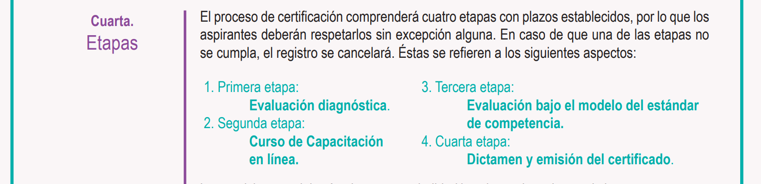
(Consultada en https://www.infoem.org.mx/doc/publicaciones/ConvocatoriaCertificacion_20190116_001.pdf, el seis de junio a las once horas)
En términos generales, la primera etapa consiste en la elaboración de una evaluación diagnostica en línea, la cual tuvo lugar en el periodo comprendido del 05 al 11 de febrero de 2019, y de que se obtiene una puntuación y se notifica por el mismo medio, en tal sentido, es de precisarse que el Sujeto Obligado presenta en respuesta una impresión de página del resultado obtenido en dicha evaluación diagnostica y que es conocimiento de las partes, con ello, el Sujeto Obligado da muestra de que inició el proceso de certificación en atención con la convocatoria en análisis.
Ahora bien, la convocatoria en merito señala que es determinación del aspirante elegir entre dos alternativas: tomar el curso de capacitación en línea, o bien, pasar directamente a la evaluación del estándar de competencia.
Con relación al “Curso de Capacitación en línea”, resulta menester puntualizar que el curso se llevó a cabo del 18 de febrero al 31 de marzo del año en curso, el calendario de actividades que muestra dicha convocatoria y que se inserta a continuación:
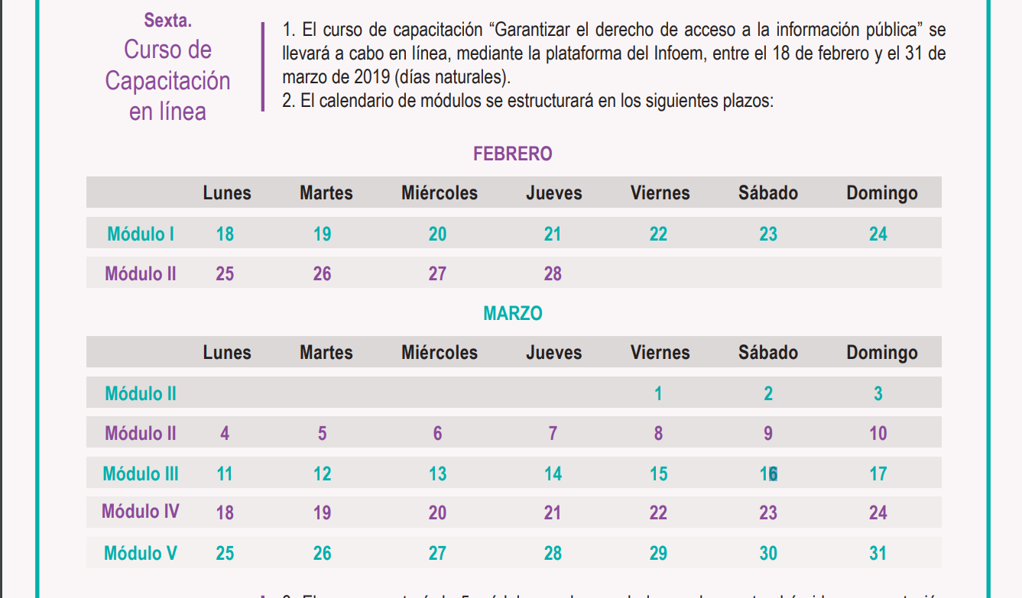
(Imagen extraída de https://www.infoem.org.mx/doc/publicaciones/ConvocatoriaCertificacion_20190116_001.pdf)
Por otra parte, se advierte que dentro de la tercera etapa consistente en la “Evaluación bajo el modelo del estándar de competencia”, los postulantes realizaron un acuerdo de plan de evaluación en el periodo que comprendió del 1º al 4 de abril de 2019, aunado a ello la evaluación presencial se lleva a cabo en el periodo que va del 8 de abril al 13 de junio del año en curso.
En este sentido una vez realizada la evaluación correspondiente se comunicará al candidato o candidata a más tardar el 21 de junio de 2019 el “dictamen del juicio de competencia”, el cual determinará sí el o la postulante resulta competente o todavía no competente.
Por último, la cuarta etapa prevé que, una vez realizada la evaluación, el Grupo de Dictamen emitirá un dictamen final del juicio de competencia, una vez emitido este, se entregara el certificado 30 días hábiles después de la fecha del dictamen.
Una vez, descrito lo anterior, y en atención a los periodos comprendidos en cada etapa del proceso de certificación, este Órgano Garante observa que el Sujeto Obligado inició el trámite correspondiente para dicha certificación, tan es así, que remite impresión de pantalla de la evaluación diagnostica contemplada en la primera etapa del proceso de certificación, antes descrito.
Sin embargo, cabe la precisión de que el Sujeto Obligado en el momento de emitir respuesta al presente Recurso, es decir en fecha 14 de marzo del 2019, aun se encontraba en el periodo correspondiente a la segunda etapa del proceso; es decir en curso de capacitación en línea o en su caso, en espera de realizar la evaluación de la tercera etapa.
De igual forma, se aprecia que para la fecha en que el Sujeto Obligado remitió informe justificado, es decir el 02 de abril de 2019, aun se encontraba en espera de la realización de la evaluación correspondiente a la tercera etapa, pues la misma inicio el ocho de abril y concluirá el 13 de junio del presente año; ante dicha circunstancia y toda vez que el Sujeto Obligado es omiso en realizar mayor manifestación en fechas posteriores y hasta aquella en que se dio por cerrada la instrucción en el presente recurso, se advierte que el Sujeto Obligado podría encontrarse en proceso de evaluación ya que el periodo correspondiente aún no concluye.
Aunado a ello es preciso señalar que derivado de la solicitud del Recurrente, se advierte que el documento que pretende obtener atiende específicamente a la certificación emitida por el Instituto de Transparencia, Acceso a la Información Pública y Protección de Datos Personales del Estado de México y Municipios, sin embargo, derivado del estudio a la Convocatoria de la Primera Promoción del Proceso de Certificación 2019 de fecha 16 de enero 2019, se advierte que a la fecha en que se emite la presente resolución, aún no se expiden certificados, ya que el proceso aún no concluye.

Es así, como se advierte que el agravio hecho valer por el Recurrente resulta infundado, toda vez que el Sujeto Obligado no cuenta con la certificación emitida por el Instituto de Transparencia, Acceso a la Información Pública y Protección de Datos Personales del Estado de México y Municipios, derivado de qué, a la fecha de la presente resolución, el proceso de certificación aún no concluye, lo anterior de conformidad con las bases contempladas en la Convocatoria de la Primera Promoción del Proceso de Certificación 2019 de fecha 16 de enero 2019 antes analizadas; por lo que resulta dable CONFIRMAR la respuesta del Sujeto Obligado ya que se pronuncia en términos del artículo 12 de la Ley de Transparencia y Acceso a la Información Pública del Estado de México y Municipios.

Nómina

Ahora, en lo que respecta a esta información, en virtud de que el motivo de inconformidad del Recurrente es FUNDADO y procede instruir la entrega de la información solicitada, previamente es menester analizar la naturaleza de la información y contextualizar la solicitud que nos ocupa, para lo cual, se precisará lo que debe entenderse por nómina.

Al respecto, el Glosario localizado en la página de Transparencia Presupuestaria de la Secretaría de Hacienda y Crédito Público http://www.transparenciapresupuestaria.gob.mx/es/PTP/Glosario, consultado el seis de junio de dos mil diecinueve, a las once horas con diez minutos), establece que la Nómina es el documento contable que contiene la relación de los trabajadores con las percepciones monetarias de cada uno; además, que también se refiere al recibo individual y justificativo que indica los sueldos de los trabajadores, incluyendo las prestaciones y deducciones correspondientes.

De la misma manera, el Glosario de términos más usuales en la Administración Pública Federal, emitido por la Secretaría de Hacienda y Crédito Público (http://www.apartados.hacienda.gob.mx/contabilidad/documentos/informe_cuenta/1998/cuenta_publica/Glosario/n.htm, seis de junio de dos mil diecinueve, a las once horas con diez minutos), establece que la Nómina es un listado general de los trabajadores de una institución, en el cual se asientan las percepciones brutas, deducciones y alcance neto de las mismas.

Conforme a lo anterior, se puede advertir que la nómina puede consistir en lo siguiente:

I. Relación de trabajadores con las percepciones monetarias de cada uno.
II. Recibo individual que contiene las prestaciones y deducciones de un trabajador.
III. Listado general de los servidores públicos de una institución o dependencia, en el cual se asientan las percepciones brutas, deducciones y alcance neto de las mismas.

En ese contexto, cabe recordar que la Particular solicitó los recibos de nómina de los integrantes de la Unidad de Transparencia del Sujeto Obligado.

Ahora bien, respecto al tema, resulta necesario traer a colación que el artículo 147 de la Constitución Política del Estado Libre y Soberano de México, establece que los trabajadores al servicio del Estado y los miembros de los Ayuntamientos, recibirán una remuneración adecuada e irrenunciable por el desempeño de su empleo, cargo o comisión, que será determinada en el presupuesto de egresos que corresponda.

En orden de ideas, el artículo 3°, fracción XXXII, del Código Financiero del Estado de México y Municipios, establece que la remuneración consiste en los pagos hechos por concepto de sueldo, compensaciones, gratificaciones, habitación, primas, comisiones, prestaciones, en especie y cualquier otra percepción o prestación que se entregue al servidor por su trabajo.
De igual forma la Ley del Trabajo de los Servidores Públicos del Estado y Municipios, establece sobre los salarios lo siguiente:

ARTÍCULO 71. El sueldo es la retribución que la institución pública debe pagar al servidor público por los servicios prestados.
ARTÍCULO 220 K.- La institución o dependencia pública tiene la obligación de conservar y exhibir en el proceso los documentos que a continuación se precisan:
I. Contratos, Nombramientos o Formato Único de Movimientos de Personal, cuando no exista Convenio de condiciones generales de trabajo aplicable;
II. Recibos de pagos de salarios o las constancias documentales del pago de salario cuando sea por depósito o mediante información electrónica;
III. Controles de asistencia o la información magnética o electrónica de asistencia de los servidores públicos;
IV. Recibos o las constancias de depósito o del medio de información magnética o electrónica que sean utilizadas para el pago de salarios, prima vacacional, aguinaldo y demás prestaciones establecidas en la presente ley; y
V. Los demás que señalen las leyes.

Aunado a lo anterior, es necesario señalar que, el Órgano Superior de Fiscalización emite anualmente los Lineamientos para la elaboración y presentación del Informe Mensual Municipal, los cuales tienen como objetivo establecer las especificaciones necesarias que las entidades fiscalizables deben cumplir para la elaboración y presentación de los informes mensuales. Estos Lineamientos son de observancia general para todos los servidores públicos de las entidades fiscalizables que desempeñen un empleo, cargo o comisión, de cualquier naturaleza en la administración pública municipal y que manejen recursos públicos como los Municipios; en atención a ello, el informe mensual deberá ser presentado al Órgano Superior de Fiscalización dentro de los 20 días posteriores al término del mes correspondiente tal y como lo señala el artículo 32 de la Ley de Fiscalización Superior del Estado de México.

Ahora bien, en los Lineamientos referidos, se advierte el análisis que nos ocupa, específicamente el Disco 4, relativo a la información de nómina, referente a la presentación de la Información a la Nómina tal y como se muestra en las siguientes imágenes:

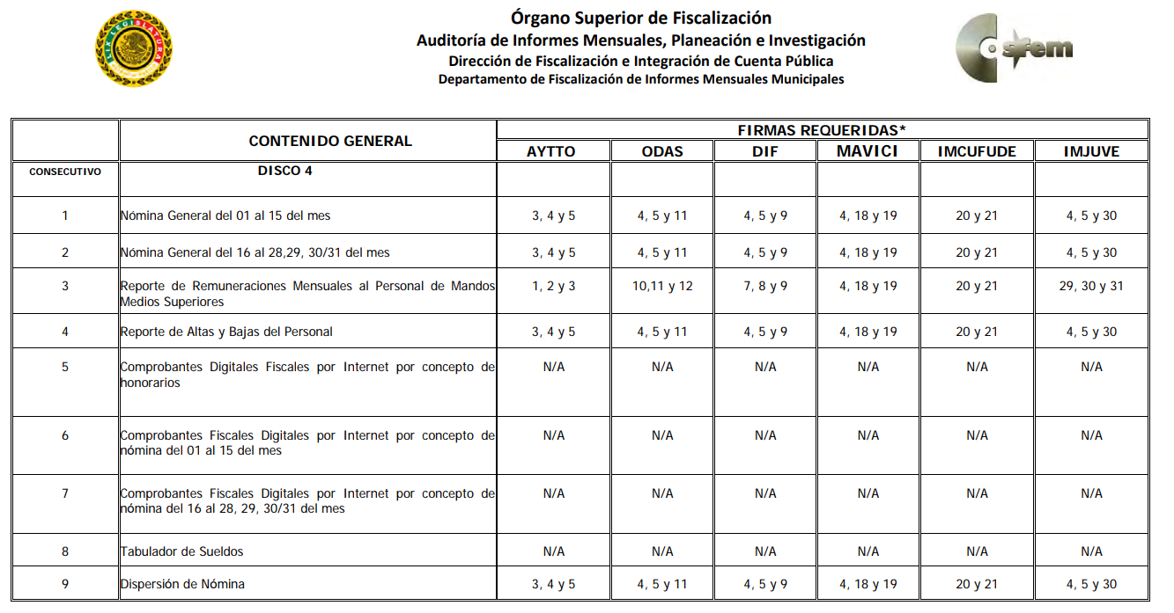

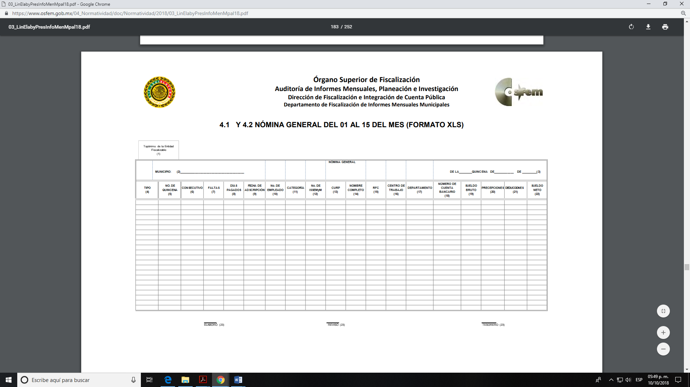
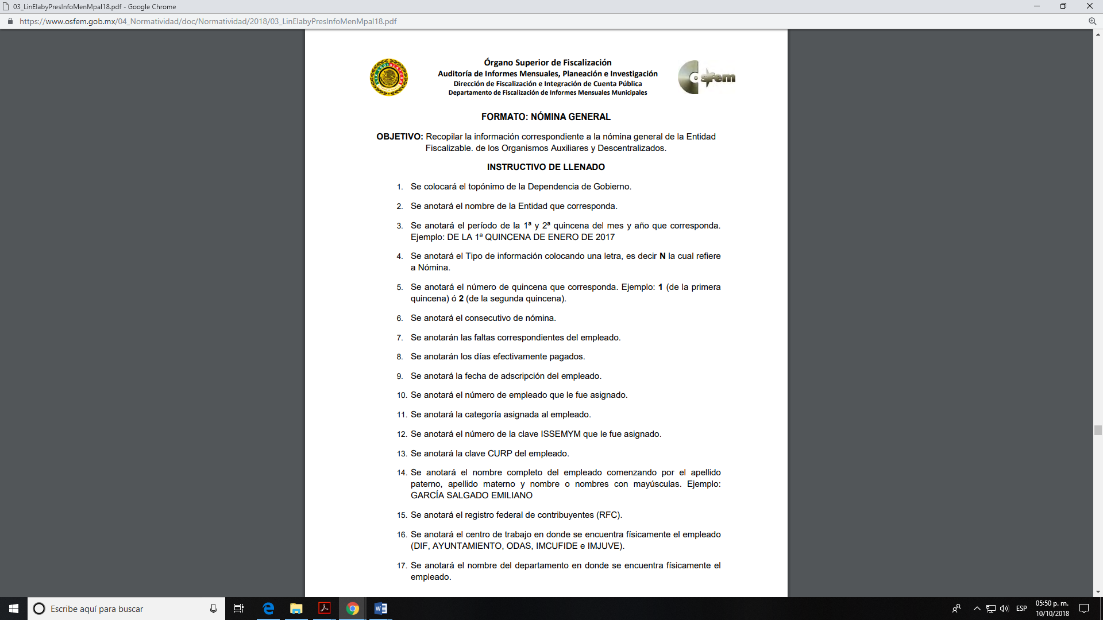
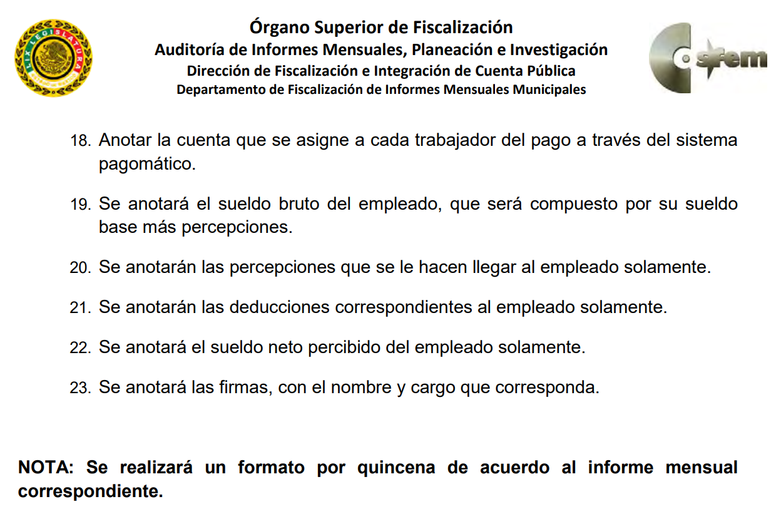

De tal manera, que la información solicitada por el Recurrente, corresponde a la información de la nómina general que contiene el salario de la actual de los miembros de la Unidad de Transparencia del Organismo Público Descentralizado para la Prestación de Los Servicios de Agua Potable Alcantarillado y Saneamiento del Municipio de Zumpango; correspondiente a los recibos de nómina desde el inicio de la actual administración, por lo que, el Sujeto Obligado tiene competencia para conocer y poseer la información solicitada, por lo que es dable ORDENAR la entrega de la información.

Ahora bien, el Sujeto Obligado mediante respuesta envío los recibos de nómina del Titular de la Unidad de Transparencia correspondientes a la primera y segunda quincena de enero; así como la primera y segunda quincena de febrero del presente año; sin embargo, dicho documento no satisface el requerimiento del Particular, por lo anteriormente analizado.

Finalmente, en relación a las manifestaciones por parte del Particular, referentes a la destitución del Titular de la Unidad de Transparencia; el año de experiencia para ocupar el cargo; y la verificación en materia de datos personales por el mal manejo de los mismos.

Este Instituto no cuenta con atribuciones y/o competencia para resolver sobre dichas manifestaciones, conforme al artículo 36 de la Ley de Transparencia y Acceso a la Información Pública del Estado de México y Municipios, el cual establece el ámbito de competencia del Instituto.

SextO. De versión pública

Previo al análisis de los datos confidenciales es de señalar que no se advirtió la entrega de datos personales confidenciales, por el contrario se eliminaron las cadenas y sellos originales que no constituyen datos personales, por lo que procede instruir la entrega de los documentos nuevamente sin que se eliminen estos datos.

A continuación, se realiza un análisis de la información sobre los recibos de nómina de los integrantes de la Unidad de Transparencia del Organismo Público Descentralizado para la Prestación de Los Servicios de Agua Potable Alcantarillado y Saneamiento del Municipio de Zumpango.
En principio, cabe mencionar que el artículo 6°, Apartado A), fracción II, de la Constitución Política de los Estados Unidos Mexicanos, prevé que la información que se refiere a la vida privada y los datos personales, será protegida en los términos y con las excepciones que fijen las leyes. Igualmente, el segundo párrafo del artículo 16 de la Carta Magna dispone que toda persona tiene derecho a la protección de sus datos personales, al acceso, rectificación y cancelación de los mismos; así como, a manifestar su oposición, en los términos que fije la ley, la cual establecerá los supuestos de excepción a los principios que rijan el tratamiento de datos, por razones de seguridad nacional, disposiciones de orden público, seguridad y salud públicas o para proteger los derechos de terceros.

Acorde con lo anterior, la Ley General de Transparencia y Acceso a la Información Pública, en su artículo 116, dispone que se considera información confidencial la que contenga datos personales concernientes a una persona física identificada o identificable.

De la misma manera, el artículo 5°, fracciones I y II de la Constitución Política del Estado Libre y Soberano de México, prevé que toda la información en posesión de los Sujetos Obligados será pública; no obstante, aquella referente a la intimidad de la vida privada y la imagen de las personas, será protegida a través de un marco jurídico rígido, de tratamiento y manejo de datos personales.

Por su parte, el artículo 24, fracción VI, de la Ley de Transparencia y Acceso a la Información Pública del Estado de México y Municipios, precisa que los Sujetos Obligados serán los responsables de proteger y resguardar la información clasificada como reservada o confidencial.

En concordancia con lo previo, el artículo 143, fracción I, de la Ley previamente citada, establece que la información privada y los datos personales, concernientes a una persona física o jurídica colectiva identificada o identificable son confidenciales.

Asimismo, en el artículo 145 de la Ley de Transparencia y Acceso a la Información Pública del Estado de México y Municipios, prevé que para que los Sujetos Obligados puedan permitir el acceso a la información confidencial, requieren obtener el consentimiento de los particulares titulares de la información, excepto cuando i) la información se encuentre en registros públicos o fuentes de acceso público, ii) por ley tenga el carácter de pública, iii) exista una orden judicial, iv) por razones de seguridad nacional y salubridad general o v) para proteger los derechos de terceros o cuando se transmita entre sujetos obligados en términos de los tratados y los acuerdos interinstitucionales.

En términos de lo expuesto, la documentación y aquellos datos que se consideren confidenciales, serán una limitante del derecho de acceso a la información, siempre y cuando:

- Se trate de datos personales o información privada; esto es, información concerniente a una persona física o jurídico colectiva y que esta sea identificada o identificable.

- Para la difusión de los datos, se requiera el consentimiento del titular.
En ese orden de ideas, de conformidad con el artículo 3°, fracción IX, de la Ley de Transparencia y Acceso a la Información Pública del Estado de México y Municipios, con relación el diverso 4°, fracciones XI y XII, de la Ley de Protección de Datos Personales en Posesión de Sujetos Obligados del Estado de México y Municipios, se advierte que son datos personales, la información concerniente a una persona física identificada o identificable (cuando su identidad pueda determinarse directa o indirectamente a través de cualquier documento informativo físico o electrónico), establecida en cualquier formato o modalidad.

Además, en el artículo 5° de dicho ordenamiento jurídico, establece que es la Ley aplicable para todo tratamiento de datos personales.

En ese orden de ideas, los artículos 6°, 7°, 8° y 14 de la Ley de Protección de Datos Personales en Posesión de Sujetos Obligados del Estado de México y Municipios, disponen que los responsables del tratamiento de datos personales, deben observar los principios de licitud, consentimiento, información, calidad, lealtad, finalidad, proporcionalidad y responsabilidad; además, que dicho tratamiento deberá obedecer exclusivamente a sus atribuciones legales y con el consentimiento de su titular, además de que debe estar justificado en ley (principio de finalidad).

Por tales situaciones, un dato personal es cualquier información que pueda hacer a una persona física identificada e identificable, como su nombre o imagen. Asimismo, la doctrina desarrollada a nivel internacional, respecto del tema de datos personales, establece que también las preferencias, gustos, cualidades, opiniones y creencias, constituyen datos personales. En este sentido, cualquier información que por sí sola o relacionada con otra permita hacer identificable a una persona, es un dato personal, susceptible de ser clasificado.

En este contexto, la confidencialidad de los datos personales, tiene por objetivo establecer el límite del derecho de acceso a la información a partir del derecho a la intimidad y la vida privada de los individuos. Sobre el particular, el legislador realizó un análisis en donde se ponderaban dos derechos: el derecho a la intimidad y la protección de los datos personales versus el interés público de conocer el ejercicio de atribuciones y de recursos públicos de las instituciones y es a partir de ahí, en donde las instituciones públicas deben determinar la publicidad de su información.

De tal suerte, las instituciones públicas tienen la doble responsabilidad, por un lado, de proteger los datos personales y por otro, darles publicidad cuando la relevancia de esos datos sea de interés público.

En este orden de ideas, toda la información que transparente la gestión pública, favorezca la rendición de cuentas y contribuya a la democratización del Estado Mexicano es, sin excepción, de naturaleza pública; tal es el caso de los salarios de todos los servidores públicos, la entrega de recursos públicos bajo cualquier esquema, el cumplimiento de requisitos legales, entre otros; información que necesariamente está vinculada con datos personales, que pierden la protección en beneficio del interés público (no por eso dejan de ser datos personales, sólo que no están protegidos en la confidencialidad).

Dada la complejidad de la información cuando involucra datos personales, pudiera pensarse que se trata de dos derechos en colisión; por un lado, la garantía individual de conocer sobre el ejercicio de atribuciones de servidores públicos así como de recursos públicos y, por el otro, el derecho de las personas a la autodeterminación informativa y el derecho a la vida privada; tratándose de los datos personales que obran en los archivos de las instituciones públicas, la regla es clara, ya que los datos personales que permiten verificar el desempeño de los servidores públicos y el cumplimiento de obligaciones legales, transparentan la gestión pública y favorecen la rendición de cuentas, constituyen información de naturaleza pública, en razón de que el beneficio de su publicidad es mayor que el beneficio de su clasificación, aun tratándose de información personal.

Ahora bien, cuando las personas tienen una relación comercial, laboral, de servicios, trámites o del tipo que sea, necesariamente por un tema de interés público, debe cederse un poco de privacidad, de tal forma que la gente en general pueda verificar el debido desempeño de los servidores públicos, la aplicación de la ley y el ejercicio de recursos públicos; sin embargo, esto obliga a un ejercicio de ponderación en donde únicamente se privilegie la publicidad de los datos esenciales para la transparencia y rendición de cuentas, sin afectar la vida privada de las personas.

Bajo este esquema a continuación se analizan los datos personales susceptibles de clasificación que podrían estar contenidos en los Recibos de nómina de los trabajadores del Organismo, tales como el Registro Federal de Contribuyentes (RFC), la Clave Única de Registro de Población (CURP), la Clave de cualquier tipo de seguridad social (ISSEMYM, u otros), así como, los préstamos o descuentos que se le hagan al servidor público y la clave interbancaria de depósito.

- Registro Federal de Contribuyentes (RFC)

Las personas físicas que deban presentar declaraciones periódicas o que están obligadas a expedir comprobantes fiscales, tienen que solicitar su inscripción en el Registro Federal de Contribuyentes, esta inscripción es realizada por el Servicio de Administración Tributaria, quien entrega una cédula de identificación fiscal en donde consta la clave que asigna este órgano desconcentrado de la Secretaría de Hacienda y Crédito Público, de acuerdo con el artículo 27 del Código Fiscal de la Federación.

De acuerdo con lo establecido en el artículo en comento, esta clave se compone de trece caracteres alfanuméricos, con datos obtenidos de los apellidos, nombre (s), fecha de nacimiento del titular, más una homoclave que establece el sistema automático del Servicio de Administración Tributaria.

Ahora bien, la clave del Registro Federal de Contribuyentes es el medio de control que tiene la Secretaría de Hacienda y Crédito Público, a través del Servicio de Administración Tributaria, para exigir y vigilar el cumplimiento de las obligaciones fiscales de los contribuyentes; mientras que los particulares tramitan dicho dato, con el único propósito de realizar mediante esa clave de identificación, operaciones o actividades de naturaleza fiscal.

Conforme a lo expuesto, el Registro Federal de Contribuyentes, es un dato personal, ya que hace a las personas físicas identificables, además de que las relaciona como contribuyentes de las autoridades fiscales. Es de destacar que dicho dato únicamente sirve para efectos fiscales y pago de contribuciones, por lo que se trata de un dato relevante únicamente para las personas involucradas, en el pago de estos, en el presente caso, del pago del Impuesto Sobre el Producto del Trabajo.

Lo anterior, resulta congruente con el Criterio 19/17 emitido por el Instituto Nacional de Transparencia, Acceso a la Información y Protección de Datos Personales, en el cual se señala lo siguiente:

“Registro Federal de Contribuyentes (RFC) de personas físicas. El RFC es una clave de carácter fiscal, única e irrepetible, que permite identificar al titular, su edad y fecha de nacimiento, por lo que es un dato personal de carácter confidencial.”

De tal suerte, el Registro Federal de Contribuyentes de los servidores públicos no guarda relación con la transparencia de los recursos públicos, así como tampoco con el desempeño laboral que pueda tener una persona, por lo que constituye un dato personal confidencial al actualizar el supuesto normativo del artículo 143, fracción I de la Ley de Transparencia y Acceso a la Información Pública del Estado de México y Municipios.
- Clave única de Registro de Población –CURP-.
El artículo 36 de la Constitución Política de los Estados Unidos Mexicanos, dispone la obligación de los ciudadanos de inscribirse en el Registro Nacional de Ciudadanos.

El artículo 85 de la Ley General de Población, prevé que corresponde a la Secretaría de Gobernación el registro y acreditación de la identidad de todas las personas residentes en el país y de los nacionales que residan en el extranjero.

Acorde con lo anterior, el artículo 22 del Reglamento Interior de la Secretaría de Gobernación, establece en su fracción III, que la Dirección General del Registro Nacional de Población e Identificación Personal tiene la atribución de asignar y depurar la Clave Única de Registro de Población a todas las personas residentes en el país, así como a los mexicanos que residan en el extranjero.

De conformidad con lo precisado por la propia Secretaría de Gobernación en la dirección https://consultas.curp.gob.mx/CurpSP/html/informacionecurpPS.html, la Clave Única del Registro de Población CURP-, es un instrumento de registro que se asigna a todas las personas que viven en el territorio nacional, así como a los mexicanos que residen en el extranjero y se compone de dieciocho elementos, representados por letras y números, que se generan a partir de los datos contenidos en el documento probatorio de la identidad del interesado (acta de nacimiento, carta de naturalización o documento migratorio) de la siguiente forma:

• El primero y segundo apellidos, así como al nombre de pila.
• La fecha de nacimiento.
• El sexo.
• La entidad federativa de nacimiento.

Los dos últimos elementos de la CURP evitan la duplicidad de la Clave y garantizan su correcta integración.

Como se desprende de lo anterior, la CURP es un dato personal confidencial, ya que por sí sola brinda información personal de su titular y lo hace identificado e identificable, motivo por el cual se aprueba su eliminación de las versiones públicas, ya que además no guarda relación con el desempeño laboral de un individuo, simplemente se trata de un trámite administrativo requerido por la autoridad federal para hacer identificables a las personas.

Resulta aplicable en la especie, como argumento orientador, el Criterio 3/10, emitido por el INAI.

Clave Única de Registro de Población (CURP) es un dato personal confidencial. De conformidad con lo establecido en el artículo 3, fracción II de la Ley Federal de Transparencia y Acceso a la Información Pública Gubernamental, dato personal es toda aquella información concerniente a una persona física identificada o identificable. Por su parte, el artículo 18, fracción II de la Ley considera información confidencial los datos personales que requieren el consentimiento de los individuos para su difusión, distribución o comercialización en los términos de esta Ley. En este sentido, la CURP se integra por datos personales que únicamente le conciernen a un particular como son su fecha de nacimiento, su nombre, sus apellidos y su lugar de nacimiento, y esta es información que lo distingue plenamente del resto de los habitantes, por lo que es de carácter confidencial, en términos de lo dispuesto en el artículos anteriormente señalados.
De acuerdo con lo anterior, se la clave CURP, es un dato personal confidencial, en términos del artículo 143, fracción I de la Ley de Transparencia y Acceso a la Información Pública del Estado de México y Municipios.
- Clave de seguridad social ISSEMYM.

El Instituto de Seguridad Social del Estado de México y Municipios (ISSEMYM) es el organismo público encargado de proporcionar los servicios de seguridad social a los servidores públicos del Estado de México, con el objetivo de garantizar a los derechohabientes el acceso a las prestaciones que otorga, de conformidad con el artículo 14 de la Ley de Seguridad Social para los Servidores Públicos del Estado de México y Municipios.

El artículo 9° del mismo ordenamiento, dispone que el ISSEMYM expedirá documentos de identificación para facilitar el acceso a las prestaciones a que tengan derecho. En este orden de ideas, el artículo 158, fracción I del Reglamento de Servicios de Salud del Instituto de Seguridad Social del Estado de México y Municipios, establece que es obligación de los derechohabientes tramitar la credencial que los acredite como tal, la cual será de naturaleza personal e intransferible. En esta credencial se consignan diversos datos personales y se le asigna una clave para hacer identificable al trabajador con el objetivo de poder proporcionar los servicios que brinda el ISSEMYM.

Como se advierte, la clave ISSEMYM es un dato personal que permite identificar que una persona ya trabajó o trabaja en alguna institución pública del Estado de México, por la que tiene o tuvo derecho a esta prestación de seguridad social; es de destacar que la clave ISSEMYM no cambia, aunque el trabajador se dé de baja y alta en diversas ocasiones, con motivo de haber trabajado en diferentes instituciones públicas de la Entidad.

Contar con la prestación de seguridad social que brinda el ISSEMYM no es una obligación para entrar a trabajar a una institución pública, por el contrario es un derecho que se adquiere cuando se ingresa al servicio público, por tal motivo, es un dato personal confidencial, por lo que es procedente su eliminación en las versiones públicas que se elaboren, toda vez que actualiza el supuesto de confidencialidad del artículo 143, fracción I de la Ley de Transparencia y Acceso a la Información Pública del Estado de México y Municipios.

- Préstamos o descuentos que se le hagan al servidor público.

Existen deducciones que se generan con motivo de una decisión libre y voluntaria de los servidores públicos, como son: contratar seguros de vida, de gastos médicos mayores (potenciación) o de automóvil.

Asimismo, pueden existir deducciones que se generan con motivo de una sentencia judicial, como es la pensión alimenticia que periódicamente se retira de la cuenta de un empleado, a efecto de que sea entregado a un tercero.

En consecuencia, este tipo de deducciones son fruto de decisiones que impactan en el patrimonio de un servidor público con la finalidad de obtener un beneficio conforme a la decisión de un trabajador, mismas que no implican la entrega de recursos con cargo al erario, y tampoco reflejan el ejercicio de una prestación; por el contrario, en dichos casos se trata del libre ejercicio del servidor público para disponer de un ingreso que forma parte de su patrimonio. Por lo anterior, dichas deducciones reflejan el destino que un servidor público da a su patrimonio.

Por lo tanto, resulta procedente clasificar dicho dato en términos del artículo 143, fracción I de la Ley de Transparencia y Acceso a la Información Pública del Estado de México y Municipios.

- Número de cuenta bancario.

Como se precisó anteriormente, uno de los requisitos que indica la nómina del OSFEM que se deben agregar es el número de cuenta bancario al que se deposita el sueldo del servidor público; esto quiere decir, que no necesariamente el pago del salario se realiza de manera directa y en efectivo al trabajador, sino que se cubre mediante un depósito bancario realizado a la cuenta personal del trabajador.

Al respecto, en el Criterio 10/17 emitido por el Pleno del Instituto Nacional de Transparencia, Acceso a la Información y Protección de Datos Personales se establece lo siguiente:

“Cuentas bancarias y/o CLABE interbancaria de personas físicas y morales privadas. El número de cuenta bancaria y/o CLABE interbancaria de particulares es información confidencial, al tratarse de un conjunto de caracteres numéricos utilizados por los grupos financieros para identificar las cuentas de sus clientes, a través de los cuales se puede acceder a información relacionada con su patrimonio y realizar diversas transacciones; por tanto, constituye información clasificada con fundamento en los artículos 116 de la Ley General de Transparencia y Acceso a la Información Pública y 113 de la Ley Federal de Transparencia y Acceso a la Información Pública.”

Esta cuenta es de uso personal y no guarda relación con el servicio público ni con los recursos públicos, ya que es elección del trabajador determinar si desea que su sueldo se pague de manera directa o a través de depósito bancario en la institución de crédito de su elección. De tal suerte, el número de cuenta bancario lo proporciona el servidor público al sujeto Obligado, con el único fin de que realicen los depósitos de su sueldo, por lo que este número constituye información confidencial al pertenecer exclusivamente al ámbito de la vida privada del trabajador y procede su eliminación de conformidad con el artículo 143, fracción I de la Ley de Transparencia y Acceso a la Información Pública del Estado de México y Municipios.

Ahora bien, en armonía entre los principios constitucionales de máxima publicidad y de protección de datos personales, se debe entregar los recibos de nómina en versión pública en la que se suprima aquella información relacionada con la vida privada de los particulares, clasificación que también deberá ser confirmada por el Comité de Transparencia.

SÉPTIMO. Decisión. Con fundamento en el artículo 186, fracción III, de la Ley de Transparencia y Acceso a la Información Pública del Estado de México y Municipios, este Instituto considera procedente MODIFICAR la respuesta del Organismo Público Descentralizado para la Prestación de Los Servicios de Agua Potable Alcantarillado y Saneamiento del Municipio de Zumpango y ORDENAR previa búsqueda exhaustiva y razonable en todas las áreas competentes, otorgue acceso vía el Sistema de Acceso a la Información Mexiquense (SAIMEX), en versión pública de lo siguiente:

- Los recibos de nómina de los todos los integrantes de la Unidad de Transarecnia del Organismo Público Descentralizado para la Prestación de Los Servicios de Agua Potable Alcantarillado y Saneamiento del Municipio de Zumpango, desde el inicio de la actual administración.

En el cumplimiento a la resolución se deberá favorecer la entrega de documentos en formatos abiertos que permitan la reutilización de la información de conformidad con lo establecido en el artículo 3°, fracción VIII, de la Ley de Transparencia y Acceso a la Información Pública del Estado de México y Municipios.

Junto con la documentación se deberá entregar el Acuerdo del Comité de Transparencia mediante el cual se funde y motive la eliminación de la información confidencial, en términos de los artículos 49, fracción II, 143, fracción I y 149, de la Ley de Transparencia y Acceso a la Información Pública del Estado de México y Municipios.

R E S U E L V E

PRIMERO. Se MODIFICA la respuesta otorgada por el Organismo Público Descentralizado para la Prestación de los Servicios de Agua Potable Alcantarillado y Saneamiento del Municipio de Zumpango por resultar PARCIALMENTE FUNDADAS las razones o motivos de inconformidad hechos valer por el Recurrente, en términos de los Considerandos QUINTO y SÉPTIMO de la presente Resolución.

SEGUNDO. Se ORDENA al Sujeto Obligado, a que previa búsqueda exhaustiva y razonable en todas las áreas competentes, otorgue vía Sistema de Acceso a la información Mexiquense (SAIMEX), en versión pública lo siguiente:

- Los recibos de nómina de los todos los integrantes de la Unidad de Transparencia del Organismo Público Descentralizado para la Prestación de Los Servicios de Agua Potable Alcantarillado y Saneamiento del Municipio de Zumpango, desde el inicio de la actual administración a la fecha de presentación de la solicitud.

Junto con la documentación se deberá entregar el Acuerdo del Comité de Transparencia mediante el cual se funde y motive la eliminación de la información confidencial, en términos de los artículos 49, fracción II, 143, fracción I y 149, de la Ley de Transparencia y Acceso a la Información Pública del Estado de México y Municipios.

TERCERO. NOTIFÍQUESE la presente Resolución al Titular de la Unidad de Transparencia del Sujeto Obligado, para que conforme al artículo 186 último párrafo, 189 segundo párrafo y 194 de la Ley de Transparencia y Acceso a la Información Pública del Estado de México y Municipios; dé cumplimiento a lo ordenado dentro del plazo de diez días hábiles, e informe a este Instituto en un plazo de tres días hábiles siguientes sobre el cumplimiento dado a la presente.

CUARTO. NOTIFÍQUESE al Recurrente la presente Resolución, de igual manera se hace de su conocimiento que de conformidad con lo establecido en el artículo 196 de la Ley de Transparencia y Acceso a la Información Pública del Estado de México y Municipios podrá promover Juicio de Amparo en los términos de las leyes aplicables.

ASÍ, POR UNANIMIDAD DE VOTOS, LO RESOLVIERON Y FIRMAN LOS COMISIONADOS DEL INSTITUTO DE TRANSPARENCIA, ACCESO A LA INFORMACIÓN PÚBLICA Y PROTECCIÓN DE DATOS PERSONALES DEL ESTADO DE MÉXICO Y MUNICIPIOS, ZULEMA MARTÍNEZ SÁNCHEZ CON VOTO PARTICULAR; EVA ABAID YAPUR CON VOTO PARTICULAR; JOSÉ GUADALUPE LUNA HERNÁNDEZ CON VOTO PARTICULAR; JAVIER MARTÍNEZ CRUZ Y LUIS GUSTAVO PARRA NORIEGA, EN LA VIGÉSIMA SEGUNDA SESIÓN ORDINARIA, CELEBRADA EL DOCE DE JUNIO DE DOS MIL DIECINUEVE, ANTE EL SECRETARIO TÉCNICO DEL PLENO, ALEXIS TAPIA RAMÍREZ.
Zulema Martínez Sánchez
Comisionada Presidenta
(Rúbrica)

Eva Abaid Yapur  Comisionada  (Rúbrica) | José Guadalupe Luna Hernández  Comisionado  (Rúbrica)
Javier Martínez Cruz  Comisionado  (Rúbrica) | Luis Gustavo Parra Noriega  Comisionado  (Rúbrica)
Alexis Tapia Ramírez
Secretario Técnico del Pleno
(Rúbrica)
Esta foja corresponde a la Resolución de fecha doce de junio de dos mil diecinueve, emitida en el Recurso de Revisión número 01871/INFOEM/IP/RR/2019.

